中国计量大学
本科毕业设计（论文）

高真实感月球地形生成方法研究
Research on the Method of High-Fidelity Lunar Terrain Generation

学生姓名 钱玄宇 学号 2000310508

学生专业 电子信息工程 班级 20工试1班

学院 量新学院 指导教师 杨力 副教授

中国计量大学
2024年5月

郑 重 声 明

本人呈交的毕业设计论文，是在导师的指导下，独立进行研究工作所取得的成果，所有数据、图片资料真实可靠。尽我所知，除文中已经注明引用的内容外，本学位论文的研究成果不包含他人享有著作权的内容。对本论文所涉及的研究工作做出贡献的其他个人和集体，均已在文中以明确的方式标明。本学位论文的知识产权归属于培养单位。

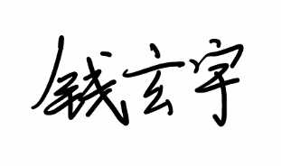
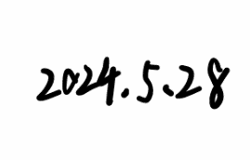
学生签名： 日期：

分类号： TP312 密 级： 公开
UDC： 62 学校代码： 10356

中国计量大学
本科毕业设计（论文）

高真实感月球地形生成方法研究
Research on the Method of High-Fidelity Lunar Terrain Generation

作 者 钱玄宇 学号 2000310508
申请学位 工学学士 指导教师 杨力 副教授
学科专业 电子信息工程 培养单位 中国计量大学
答辩委员会主席 单良 评 阅 人 杨敏珠

2024 年 5月

致谢
时光匆匆，转瞬间已踏入毕业季，但初入校门的情景仍历历在目。记得当初刚踏入校园时，怀揣着对未来的憧憬与期许，心怀坚定的决心，立志要在学业上勇立潮头。如今回首，我庆幸自己在这段旅程中不负初心，努力奋斗，不断突破自我，在各个方面都取得了不俗的成绩。还记得大二时第一次联系到我的导师杨力老师，他便开始指导我学习人工智能与计算机视觉相关知识。杨力老师是一位良师，他对本校人工智能专业建设充满了规划和热情，这让我深感钦佩。在过去的三年科研时光里，他总是不厌其烦地给予我指导和建议，为我提供了莫大的支持和鼓励。同时，我也要感谢量新学院、信息工程学院里志同道合的同学们，我们相互帮助、共同成长、追求进步。最后，我要特别感谢一直以来支持我的家人们，是你们的支持和关爱让我能够毫无后顾之忧地专注于学业和科研。

高真实感月球地形生成方法研究

摘要：地形生成是一项利用计算机模拟地形地貌的关键技术，其在计算机图形学、地理信息科学等领域具有广泛的应用。随着航天技术的不断进步和对月球探索活动的深入展开，地形生成技术对于模拟和分析月球地形意义更加重大。为此，本研究提出了一种基于条件生成对抗网络的地形生成算法，DEM-cGAN,通过输入数字正射影像(Digital Orthophoto Map, DOM)生成数字高程模型（Digital Elevation Model, DEM），实现了完整的端到端生成链路。实验结果表明，相较于传统算法，提出的算法在模拟月球地形方面取得了显著的改进。此外，研究还利用Blender软件结合DOM贴图进行地形渲染，进行可视化分析，进一步提高了地形生成的真实性，开发了自动渲染程序，提高自动化程度。这一系列工作为月球地形研究提供了新的方法和工具，有望为未来的月球探索和地形分析提供重要的支持和指导。
关键词：地形生成；深度学习；条件生成对抗网络
中图分类号：TP312

Research on the Method of High-Fidelity Lunar Terrain Generation
Abstract: Terrain generation is a critical technology that utilizes computer simulation to model landforms, with extensive applications in computer graphics, geographic information science, and other fields. With the continuous advancements in aerospace technology and the deepening of lunar exploration activities, terrain generation technology has become increasingly significant for simulating and analyzing lunar topography. Therefore, this study proposes a terrain generation algorithm based on Conditional Generative Adversarial Networks (cGAN), named DEM-cGAN. By inputting Digital Orthophoto Maps (DOM), the algorithm generates Digital Elevation Models (DEM), achieving a complete end-to-end generation pipeline. Experimental results demonstrate that the proposed algorithm significantly improves lunar terrain simulation compared to traditional methods. Additionally, the study employs Blender software in conjunction with DOM mapping for terrain rendering and visualization analysis, further enhancing the realism of terrain generation. An automated rendering program was developed to increase the degree of automation. This series of work provides new methods and tools for lunar terrain research and is expected to offer substantial support and guidance for future lunar exploration and terrain analysis.
Keywords: Terrain Generation; Deep Learning; General Adversial Networks
Classification: TP312

目 次

摘要 Ⅰ
目次 Ⅲ
1绪论 1
1.1研究背景与意义 1
1.2国内外研究现状 2
1.3研究内容与方法 3
1.4论文结构安排 3
2 相关理论基础 4
2.1无监督学习 4
2.2生成对抗网络 4
2.2地形相似度指标 6
3 基于条件生成对抗网络的地形生成算法 7
3.1 数据收集及预处理方法 7
3.2 模型结构 8
3.3 参数设计与训练过程 10
3.4 实验结果与评估 12
4 基于Blender的自动化渲染程序 14
4.1 渲染管线 14
4.2 Blender与Blender Python模块 14
4.3 自动化渲染程序 14
4.4效果展示 15
5总结与展望 17
5.1本文研究总结 17
5.2后续研究展望 17
参考文献 18
作者简历 20
学位论文数据集 21

绪论

研究背景与意义
月球，作为地球最近的自然卫星，历来是人类航天探索活动的初步目标之一。随着科技的进步，对月球的探索已经从简单的绕月飞行和着陆采样，逐步发展到建设月球基地的阶段。在这一领域，美国国家航空航天局（NASA）的阿尔特弥斯计划旨在通过国际合作重返月球，进一步深化对月球的探索和利用。同时，中国探月工程的第四阶段，包括嫦娥七号（CE-7）项目，已自2022年起开始实施，预计于2026年发射，其着陆计划在月球南极附近实施。
月球地形数据的获取和分析是实施月球探测任务、规划及科学研究的关键基础。例如，通过对月球地形的详细分析，科研人员可以更深入地理解月球表面的环境特征，从而为未来的探月任务提供科学依据和技术支持。然而，目前的月球地形生成主要依赖于遥感技术和光学测量，这些方法虽然能提供基础数据，但在分辨率和精度方面往往受限于设备性能和技术条件，难以满足高精度模拟和详细地形分析的需求。
高真实感的月球地形生成通过计算机技术创造出与真实月球地形高度相似的三维模型，对科学研究具有深远的意义。首先，由于月球表面地形复杂，充满陨石坑、山脉和断裂等特征，这些都直接影响着航天器的着陆，因此必须进行详尽的地形分析以确保安全。其次，对于月球车而言，准确的地形模型能够帮助规划避开障碍的最佳行驶路径。此外，月球地形还记录了月球的形成和演化历史，其分析对理解月球的过去极为重要。
近年来，深度学习技术的进步促进了DEM生成算法的研究，尤其是在深度估计和生成对抗网络（generative adversarial network, GAN）的应用上。Vlad-Cristian等人^{[1]}使用卷积神经网络对无人机航空影像进行了单目深度估计，Voulgaris等人^{[2]}使用GAN进行地形创作，但需要额外的草图约束以及高度控制点，而 Panagiotou 等人^{[3]}开发了从RGB图像到DEM的端到端映射方法，显著降低了DEM获取的成本，但局限在与仅适用于从谷歌地球获取的地球高清图片。与此同时， Riccardo等人^{[4]}提出SRDiNet，结合GAN与超分辨率算法，使用单目RGB图像对火星地形生成进行了验证。尽管将GAN及其变体直接应用于复杂的行星地形生成具有一定潜力，但这些模型在恢复精细地形细节方面仍需改进。此外，用于深度学习训练的高质量月球地形数据集也相对匮乏。
在本文中，我们通过开发一种基于条件生成对抗网络的地形生成算法——DEM-cGAN，显著提升了地形生成的精度。此外，我们还构建了一套高精度的月球地形数据集供训练使用，并开发了一款基于Blender的自动化渲染软件，以提高渲染流程的自动化水平和真实感。

国内外研究现状
地形生成是利用计算机模拟精确再现地形地貌的关键技术，在计算机图形学和地理信息科学等领域有广泛应用。在计算机图形学中，地形生成用于创建逼真的三维场景，如游戏或仿真环境中的场景设计。在地理信息科学领域，地形生成被用于模拟地形，并进行地理分析和空间规划。
传统解决方案中，学者以数学的角度寻求与地形相符的函数，主要可分为三类，基于过程的方法、基于模拟的方法。
基于过程的地形生成方法也叫程序化地形生成（Procedural Terrain Generation, PTG），以分型与噪声为两个核心概念，既保证了整体的连贯性也提供了自然界的不规则性，两者相辅相成。Perlin等人^{[5]}提出一种基于梯度噪声的随机纹理生成算法。算法对于每个输入坐标，计算该坐标周围一系列随机点的梯度，再根据这些梯度对该坐标进行插值，得到最终的噪声值。Fournier等人^{[6]}提出“钻石-正方形”算法，先对于四个角点，计算中心点的高度并添加随机值，再对于每个边的中点，计算平均高度并添加随机值，从而逐步增加细节层次。此类算法开发时间较早，在有限的计算资源下提供了不错的效果，缺点是用户控制性差，难以进行调整。
基于物理模拟的地形生成方法模拟自然界中风、水、地质运动等因素对地形进行塑形和侵蚀的过程，以生成真实感更强的虚拟地形。侵蚀是最常用的方法之一^{[7]}，Roudier等人^{[8]}采用迭代方法逐步计算地表各点在每次迭代中的岩石去除量以及潜在的冲积沉积情况。相对应地，Cordonnier等人^{[9]}融合了地壳隆起和水力侵蚀的过程，实现了在较低的计算成本下生成大规模且逼真的地形模型。进一步地，团队在之后的研究中引入了生态系统对地形形成的影响。此类方法生成地形真实性较高，缺陷是计算开销很大，耗时长。
基于草图的地形生成方法解析设计者创作的简易草图，识别其中的地形特征（如山脉、河流、平原等），并根据这些信息自动生成对应的三维地形。Zhou等人^{[10]}将用户草图分解成小区域，进行真实地形特征匹配并最终组合。Génevaux等人^{[11]}将提取的特征与计算机生成的特征组合，并以树的结构表达输出地形。此类方法交互便捷，使用者不需要很强的专业知识即可获得所需地形，缺点是地形真实程度有待提高。
深度学习技术也被推广至地形生成领域、基于深度学习的方法往往不是孤立存在的，而是与其他技术相结合以提高性能和实用性。孔之涵等人^{[12]}将快速风格迁移与Perlin噪声相结合，Guérin等人^{[13]}探索了一种草图地形生成的新方法，该方法采用条件生成对抗网络，通过草图与真实地形之间的对应关系进行训练，以生成高质量的地形图。进一步，周家炜^{[14]}对CycleGAN的网络结构进行了改进，以增强其在地形生成领域的应用效果。而贾浩霖等人^{[15]}则采用了一种多尺度地形融合技术，有效地实现了地形之间的自然过渡，从而提升了生成地形的真实感和连贯性。这些研究表明，通过将深度学习技术与其他先进方法相结合，可以有效提升地形生成的自然度和实用性。

研究内容与方法
本研究旨在开发一种高度真实感的三维地形生成算法，该算法不仅需精确反映实际地形的特征，还必须能够兼容现代游戏引擎渲染，以支持后续的仿真与展示应用。首先，将对当前地形生成的技术和方法进行全面调研，包括程序化生成、物理模拟以及利用深度学习的地形生成的最新进展。此阶段的目的是识别现有技术的优势与局限，为后续算法设计提供理论基础和技术参考。
鉴于深度学习在地形生成中的应用潜力，本研究将重点投入于高质量训练数据集的制作。这包括广泛收集地理信息数据，如卫星影像和高程数据，并对这些数据进行预处理，以适应三维地形生成算法的训练需求。基于这些初步研究的成果，将设计并实施一种新的三维地形生成算法。该算法旨在综合利用程序化和深度学习技术，以生成既具有高度真实感又能高效渲染的三维地形模型。
最后，本研究将在主流游戏引擎Blender中渲染生成的三维地形模型，评估其视觉效果和渲染性能。此外，还将开发自动化渲染程序，进一步提升模型的实用性和操作效率。这些步骤将确保生成的三维地形模型在视觉上与实际地形具有高度一致性，同时满足高效渲染的需求，为后续的仿真与展示应用提供强有力的支持。

论文结构安排
本文共五个章节，概要内容如下：
第一章、绪论。介绍高真实感月球地形生成的研究背景和意义，阐述了国内外相关学者的贡献以及存在的问题，引入了本研究的具体内容。
第二章、相关理论基础。介绍无监督学习，生成对抗网络的理论基础以及所采用地形相似度的评价指标。
第三章、基于条件生成对抗网络的地形生成算法。介绍算法所使用的数据集的来源及处理方法，阐述模型具体结构以及训练过程和测试结果。
第四章、基于Blender的自动化地形渲染方法。介绍了地形渲染所使用的工具以及实现步骤，展示渲染效果。
第五章、总结与展望。该部分总结了毕业设计内容，并剖析了当前存在的一些问题，展望了持续深入研究的方向。

相关理论基础

无监督学习
在机器学习领域，根据数据的标签情况，可以将机器学习分为监督学习、无监督学习和半监督学习。监督学习利用标签和训练数据之间的关系进行建模，分为回归任务和分类任务。回归任务解决目标值连续的问题，如洛杉矶房价预测；而分类任务解决目标值为离散值的问题，如鸢尾花分类。无监督学习则不包含标签信息，主要学习训练数据自身的内在结构，包括聚类分析、降维和GAN等。半监督学习是监督学习和无监督学习的结合，使用少量带标记的样本和大量无标签的样本进行模式识别。
聚类分析是无监督学习中常用的方法，包括K均值、凝聚层次聚类和DBSCAN等。K均值算法的基本思想是通过迭代计算数据点与中心点的距离，并将数据点归为距离最近的中心点所在的簇。凝聚层次聚类将每个样本点单独作为一类，计算所有类的两两间距离，逐步合并距离最近的两个类，直至满足结束条件。DBSCAN基于密度将样本空间聚类，将密度较高的区域划分为簇，其余视为噪声。
降维是对高维数据进行预处理的算法，旨在减少数据维度的同时保留最重要的特征。主成分分析是常用的降维方法，其将n维特征映射到k维，使得映射后的向量尽可能大地保留了原始数据的方差，同时保证各维度间的相关性为0。
GAN作为生成模型也属于无监督学习，其通过学习数据集的特征空间分布来生成符合该分布的数据。

生成对抗网络
GAN^{[16]}是一种深度学习框架,由Goodfellow等人于2014年提出，由生成器和判别器组成,其目标函数为：
$$\min_{G}{\max_{D}{L_{GAN}\left(G,D\right)}}=E_{x}\left(\log{D\left(x\right)}\right)+$$
$$\begin{aligned}E_{z}\left(\log\left(1-D\left(G\left(z\right)\right)\right)\right)\#\left(2.1\right)\end{aligned}$$
式中：$G$是生成器，$D$ 是判别器，$x$是真实样本，$z$是生成器的输入噪声。
判别器的目标是尽可能正确地区分真实样本和生成样本，其目标函数可以表示为最大化判别器对真实样本的判别准确度和对生成样本的判别准确度，即最大化其对真假样本的分类辨别能力。生成器的目标是欺骗判别器，使其无法区分生成的样本和真实样本。生成器的目标函数可以表示为最小化生成的样本与真实样本之间的差异，即最小化生成样本被判别器判定为伪造的概率。
条件生成对抗网络（conditional generative adversarial networks, cGAN）是GAN的扩展，引入了条件作为约束。cGAN的目标函数为
$$\min_{G}\max_{D}L_{cGAN}\left(G,D\right)=E_{x,y}\left(log({D\left(x,y)\right)}\right)+$$
$$\begin{aligned}E_{x,z}\left(\log\left(1-D\left(x,G\left(x,z\right)\right)\right)\right)\#\left(2.2\right)\end{aligned}$$
式中：$G$是生成器，$D$ 是判别器，$x$是输入图像，$y$是目标图像，$z$是生成器的输入噪声。
pix2pix模型^{[17]}在cGAN的基础上增加了L1正则项来确保低频信息的正确性，其目标函数为
$$\min_{G}\max_{D}L_{cGAN}\left(G,D\right)=E_{x,y}\left(\log{D\left(x,y\right)}\right)+$$
$$\begin{aligned}E_{x,z}\left(\log\left(1-D\left(x,G\left(x,z\right)\right)\right)\right)+\end{aligned}$$
$$\begin{aligned}λE_{x,y,z}\left(\left\|y-G\left(x,z\right)\right\|\right)\#\left(2.3\right)\end{aligned}$$
式中：$G$是生成器，$D$ 是判别器，$x$是输入图像，$y$是目标图像，$z$是生成器的输入噪声, $λ$是L1正则项的权重。
cGAN通过学习输入图到输出图像之间像素的映射，实现图像转换。其独特之处在于引入条件，即输入图像和目标图像的对应关系。这使得生成模型更可控，适用于各种图像翻译任务，如图像到图像的转换和语义分割等，在多个领域取得了显著成功。
最小二乘生成对抗网络（least squares generative adversarial networks, LSGAN）是一种改进的生成对抗网络，由Xudong Mao等人^{[18]}在2016年提出。它主要通过改变GAN的目标函数来解决传统GANs训练过程中可能遇到的一些问题，如梯度消失和训练不稳定。LSGAN的核心思想是替换原有的基于交叉熵的损失函数，使用最小二乘损失函数，这种改变使得生成的图像质量得到了显著提升。
判别器D的目标是最小化真实样本的输出与1之间的差的平方以及生成样本的输出与0之间的差的平方。这意味着判别器试图为真实样本输出值接近1，而为生成样本输出值接近0。生成器G的目标是最小化生成样本的输出与1之间的差的平方，即生成器试图欺骗判别器，使其将生成的样本判定为真实样本。其目标函数为:
$$\begin{aligned}\min_{D}\left(\frac{1}{2}E_{x∼p_{\text{d}a\text{t}a}\left(x\right)}\left({\left(D\left(x\right)-1\right)}^{2}\right)+\frac{1}{2}E_{z∼p_{z}\left(z\right)}\left(D{\left(G\left(z\right)\right)}^{2}\right)\right)\#\left(2.4\right)\end{aligned}$$
$$\begin{aligned}\min_{G}\left(\frac{1}{2}E_{z∼p_{z}\left(z\right)}\left({\left(D\left(G\left(z\right)\right)-1\right)}^{2}\right)\right)\#\left(2.5\right)\end{aligned}$$
式中：$G$是生成器，$D$ 是判别器，$x$是输入图像，$z$是生成器的输入噪声。

地形相似度指标

结构相似性指数
结构相似性指数（Structural Similarity Index, SSIM）是一种衡量两幅图像相似度的指标，用于评估图像处理质量，特别是在图像压缩和传输中的失真程度。
SSIM的核心思想是比较两幅图像的亮度、对比度和结构这三个维度的相似性。SSIM值范围从-1到1，其中1表示两幅图像完全相同，0及以下通常表示图像间无任何相似性。计算公式如下：
$$\begin{aligned}\text{SSIM}\left(x,y\right)=\frac{\left(2μ_{x}μ_{y}+C_{1}\right)\left(2σ_{xy}+C_{2}\right)}{\left(μ_{x}^{2}+μ_{y}^{2}+C_{1}\right)\left(σ_{x}^{2}+σ_{y}^{2}+C_{2}\right)}\#\left(2.4\right)\end{aligned}$$
式中：$μ_{y}$和$μ_{y}$分别表示图像$x$和$y$的平均高度，$σ_{x}$和$σ_{y}$是图像的标准差，$σ_{xy}$
是$x$和$y$的协方差，$C_{1}$和$C_{2}$是用来维持稳定性的小常数。

矩阵相关系数
皮尔逊相关系数（Pearson correlation coefficient）是衡量两个连续变量之间线性相关程度的统计量。它是最常用的相关系数之一。
皮尔逊相关系数的取值范围在 -1 到 1 之间。当相关系数为 1 时，表示两个变量之间存在完全正的线性关系。 当相关系数为 -1 时，表示两个变量之间存在完全负的线性关系。 计算公式如下：
$$\begin{aligned}R=\frac{\sum{\left(x_{i}-\overline{x}\right)\left(y_{i}-\overline{y}\right)}}{\sqrt{\sum{{\left(x_{i}-\overline{x}\right)}^{2}\sum{{\left(y_{i}-\overline{y}\right)}^{2}}}}}\#\left(2.6\right)\end{aligned}$$
式中：$x_{i}$​ 和 $y_{i}$​ 分别是两个变量的观察值，$\overline{x}$和$\overline{y}$​分别是两个变量的均值。

基于条件生成对抗网络的地形生成算法
研究所提出的DEM-cGAN算法基于条件生成对抗网络进行改进，该算法结构包括一个生成器和一个鉴别器。通过从输入的DOM中提取地形特征，该算法能够生成与之相对应的DEM。这一过程有效地利用了对抗网络的能力，以产生高质量的地形数据。

数据收集及预处理方法
本文中使用真实月球地形数据，该数据源自月球与行星探测工程地面应用系统的网站。数据集由嫦娥二号探测器拍摄^{[19]}，包含 18364×18363 分辨率的 TIFF 格式 32 位浮点 DEM 以及 8 位无符号整型 DOM。数据集地形分辨率为 20 米，即每个像素代表约 20×20 米的地形大小的高度和影像信息。
由于数据集尺寸较大，无法进行有效训练，需要对其进行切割处理。以 512×512 分辨率，重叠 50% 进行切割。然而数据集并非全部有效，有效区域为圆心，其余部分为nodata值，即无有效信息部分，若包含此部分内容则舍弃。同时对 DOM 图片进行处理，黑色部分对应不同高度，有效信息少，若黑色部分大于 80% 则舍弃。最终得到2437张图片，按照7：1：2划分训练集，测试集以及验证集。
DEM因其高度差异巨大，使得神经网络在训练过程中难以收敛，从而导致训练困难。为了克服这一问题，我们选择对每一张图像进行归一化处理，而不是整个数据集的归一化。
此类归一化方式可以保留个体差异性，每张图像都可能有不同的高度范围和分布特征。通过对每张图像进行归一化，我们可以更好地保留每个样本的个体差异性，而不是简单地将整个数据集的范围映射至固定的区间。同时避免了数据偏移，如果整个数据集的归一化范围过于宽泛，可能会导致数据偏移问题，使得某些数据特征丢失或者过度强调。
具体而言研究使用Min—Max归一化，将数据范围映射至-1与1之间，其公式如下：
$$\begin{aligned}x^{'}=2*\frac{x-\min\left(x\right)}{\max\left(x\right)-\min\left(x\right)}-1\#\left(3.1\right)\end{aligned}$$
式中：$x^{'}$是归一化后的图片，$x$ 是原始图片，$\min\left(x\right)$是原始图片最小值，$\max\left(x\right)$是原始图片最大值。
通过这种归一化处理，我们可以更好地控制数据的范围，帮助神经网络更有效地学习 DEM 数据的特征。

模型结构

生成器
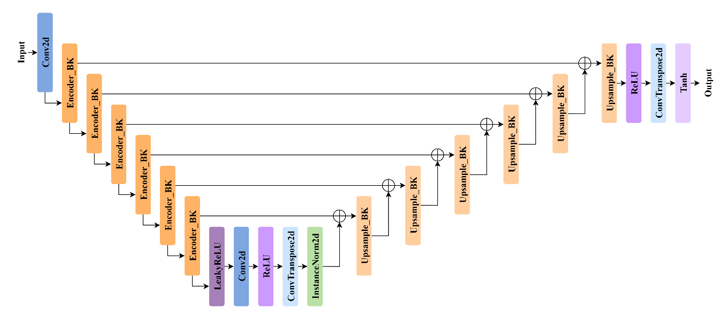
DEM-cGAN的生成器在图 3.1中展示，基于编码器-解码器架构，其核心为U-Net^{[20]}，融入了跳跃连接技术（skip connection），以优化信息流通。具体来说，下采样阶段（编码器）和上采样阶段（解码器）。在下采样阶段，编码器由六个编码块组成， 每个编码块的结构为“LeakyReLU-Conv2d-InstanceNorm2d”。这一阶段主要负责捕捉输入数据的特征并降维，从而提取重要的特征信息。在上采样阶段，解码器也由六个解码块组成，每个解码块的结构则为“ReLU-ConvTranspose2d-InstanceNorm2d”。上采样阶段主要负责将提取的特征信息重新构造回原始数据的高维空间，以生成与原始输入相似的数据。
图 3.1 生成器结构图
此外，通过在具有相同维度的特征图之间添加跳跃连接，本模型在代码实现上采用了维度拼接的方式，从而有效地共享图像中的低级信息。这种设计策略有助于在深层网络的降采样过程中防止信息的丢失，确保图像细节能够得到充分保留。因此，模型能够输出与原始输入图像具有相同分辨率的结果，有效地提高了图像处理的精度和效率。这种方法在图像分割、重建等领域展现了广泛的应用潜力，为深度学习技术在高级视觉任务中的应用提供了有力支持。

鉴别器
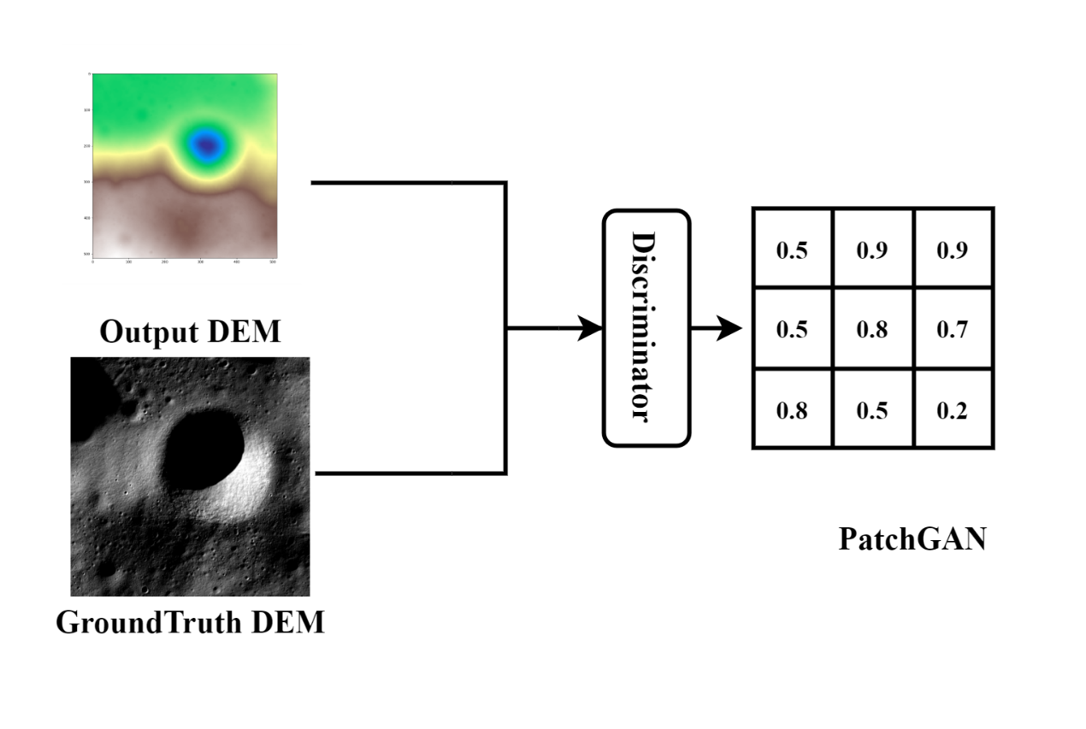
与传统GAN模型中的判别器相比，该判别器采用了PatchGAN结构，为全卷积网络的一种特殊形式，能够对生成器输出的图像进行更为精细的真伪鉴定。在传统GAN模型中，判别器通常对整幅图像做出单一的真伪判断。然而，在本模型中，PatchGAN判别器通过下采样将图像转换为一个N×N的矩阵，其中每个矩阵元素代表其对应的原图区域是否为真的概率，从而实现对图像局部的详细评估，如图 3.2所示。
图 3.2 PatchGAN示意图
这种结构的设计基于全卷积网络，允许判别器不仅关注图像的全局信息，而且还能够精确地
分析图像的局部细节。研究表明，PatchGAN在处理高分辨率图像时具有优越的性能，特别是在图像的细节和质感上表现出色，这使其在高质量图像生成任务中尤为重要。
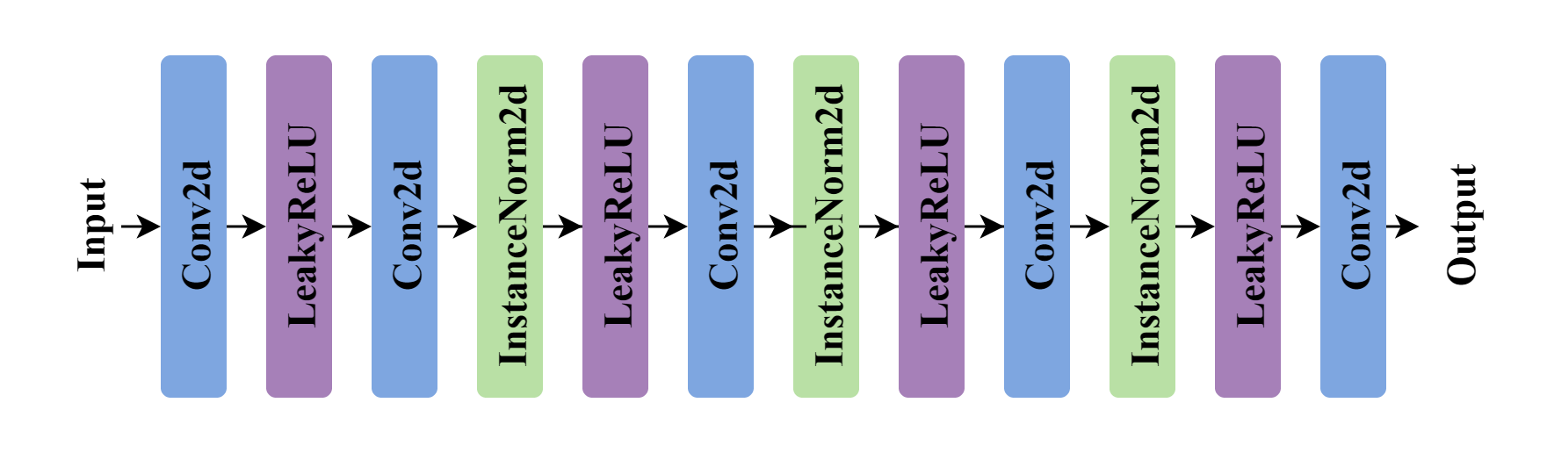
判别器具体结构如图 3.3所示，通过堆叠卷积层、激活函数层与实例归一化层实现了PatchGAN。
图 3.3 鉴别器结构图

目标函数
常规的像素级损失函数，例如 L1 或 L2 损失，主要关注像素之间的绝对或平方差异，而对于邻域变化信息，尤其是在纹理细节不明显的地区，它们的敏感度不足。在这种情况下，梯度损失能够提供更丰富的信息。图像梯度是描述像素强度变化速率的量化指标，特别在纹理较弱的区域，通过量化每个像素与其周围像素之间的强度差异，梯度损失能够更好地揭示图像的细节变化。
梯度损失不仅强调图像的边缘和纹理信息，而且与地形的实际坡度和坡向有着直接的联系。图像中的梯度计算可以反映地形的坡度大小，梯度值较大的区域对应于坡度较陡的地形，而梯度方向则指示了坡面的倾斜方向。这种方法在DEM中尤为重要，因为它有助于准确捕捉地形的轮廓和特征，从而改善模型的视觉呈现和精确性。
DEM-cGAN的目标函数如下：
$$\begin{aligned}L^{'}\left(dx,dy\right)=L_{dx}^{'}+L_{dy}^{'}\#\left(3.2\right)\end{aligned}$$
$$\min_{G}\max_{D}{L_{\text{DEM-cGAN}}}\left(G,D\right)=\frac{1}{2}E_{x,y}\left({\left(D\left(x,y\right)-1\right)}^{2}\right)+$$
$$\frac{1}{2}E_{x,z}\left(D{\left(x,G\left(x,z\right)\right)}^{2}\right)+$$
$$\begin{aligned}λE_{x,y,z}\left(\left\|y-G\left(x,z\right)\right\|\right)+L^{'}\left(dx,dy\right)\#\left(3.3\right)\end{aligned}$$
式中：$G$是生成器，$D$ 是判别器，$x$是输入图像，$y$是目标图像，$z$是生成器的输入噪声，$L^{'}\left(dx,dy\right)$是x方向与y方向梯度之和。

参数设计与训练过程
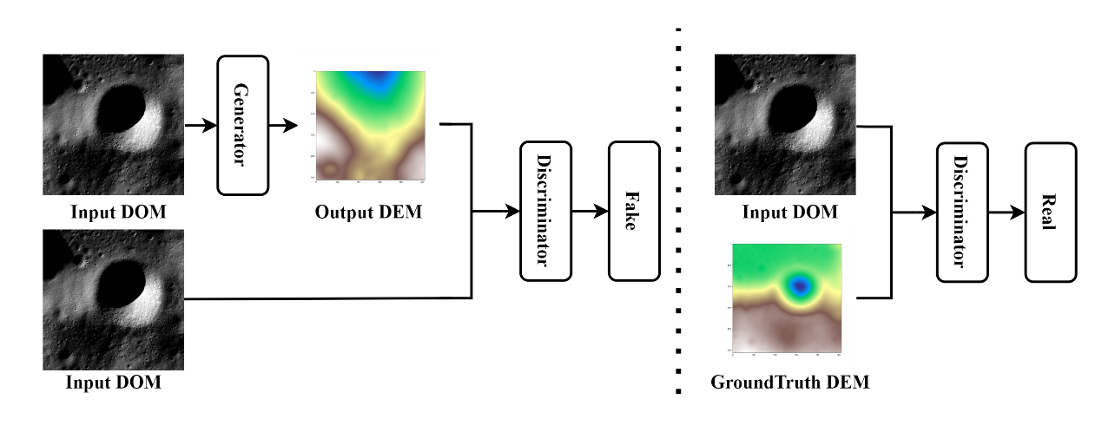
在本模型的训练过程中，我们采用了GAN的框架，如图 3.4所示，具体包括生成器和判别器的训练两个主要部分。模型训练的首要步骤是生成器的训练，其中生成器负责读取DEM图像，并学习这些图像的特征。随后，判别器的训练开始，它需要读取生成器产生的DEM和真实的DEM样本，以判断生成结果的真实性。
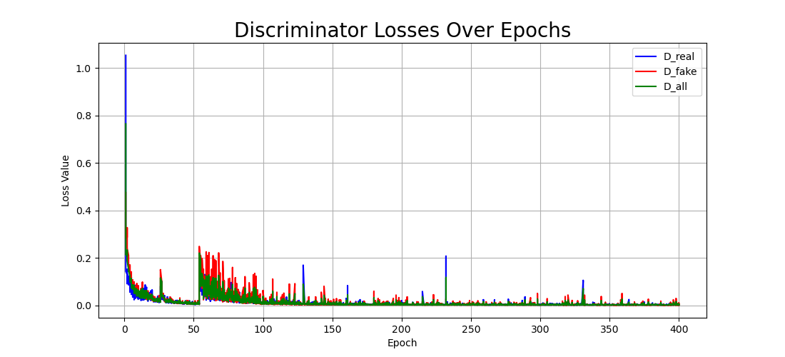
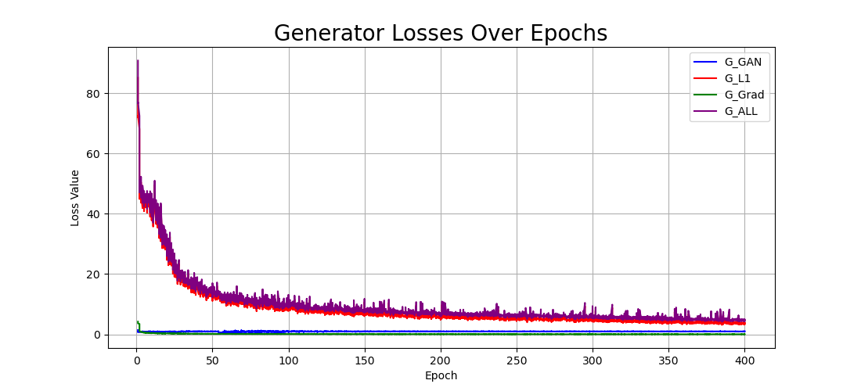
训练过程采用迭代方式进行，不断优化生成器和判别器的性能。具体而言，生成器努力生成越来越逼真的DEM图像，而判别器则尝试区分出真实与生成的DEM。这种对抗性学习机制推动生成器不断提高其生成地形的精确度和真实感。训练将持续进行，直到达到一个平衡点，即生成器所生成的DEM图像足够逼真，以至于判别器难以区分其真伪。训练Loss曲线如图 3.5、图 3.6所示，不难发现在曲线总体下降的趋势中，存在生成器Loss下降同时鉴别器Loss上升的“博弈”过程。
图 3.4 GAN训练流程
图 3.5 生成器Loss曲线
图 3.6 鉴别器Loss曲线
此外，通过多次实验优化，我们确定了模型的最佳训练参数，这些参数在表 1中详细列出，以便于复现和参考。这些参数包括学习率、批次大小、训练迭代次数等，都经过精细调整以达到最佳训练效果。
表 1 训练参数设置
参数 | 设置
Epoch | 400
Learning Rate | 1e-4
GAN Mode | LSGAN
$λ$_L1 | 100
Batch_Size | 32

实验结果与评估
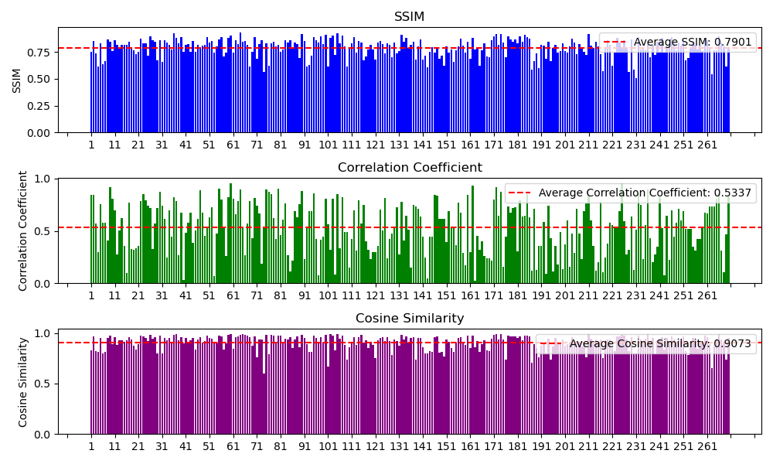
测试集的统计结果如图 3.7所示，具体而言，我们计算了SSIM、相关系数以及余弦相似度，以量化模型生成图像与真实图像之间的相似度。这些指标的均值分别为 0.79、0.53 和 0.91，表明图像间具有较高的一致性。其中SSIM 值为 0.79，指示DEM在高度、对比度和结构这三个维度上与原始DEM具有较高的相似度。相关系数为 0.53，这一数值虽然表明图像间存在中等程度的线性关系，但它也揭示了生成图像可能在某些区域与原始图像存在显著的差异。相关系数不是特别高，这可能是因为生成图像在某些局部特征上未能完全捕获到原图的统计特性。余弦相似度为 0.91，余弦相似度的高值表明生成图像和目标图像在方向上具有高度一致性，这通常意味着它们在全局特征上较为相似。
图 3.7 实验统计指标
此外，图 3.8展示的灰度DEM可视化分析显示，尽管整体相似度较高，但生成的DEM在细节表现上有所欠缺，特别是在某些地形复杂的区域出现了类似坏斑的伪影。这些伪影很可能是由于GAN在训练过程中的模式崩溃现象引起的，即网络在试图生成多样化输出时过度优化了某些特征，导致在特定区域的生成质量下降。
这些伪影和图像质量的下降不仅影响视觉效果，也可能对基于这些图像的进一步分析和决策造成负面影响。为了改进这一点，可以考虑引入更多的正则化技术或优化GAN的架构，以增强模型在细节重建和稳定性方面的能力。此外，增加训练数据的多样性和数量也可能有助于提高模型的泛化能力和抵抗模式崩溃的能力。
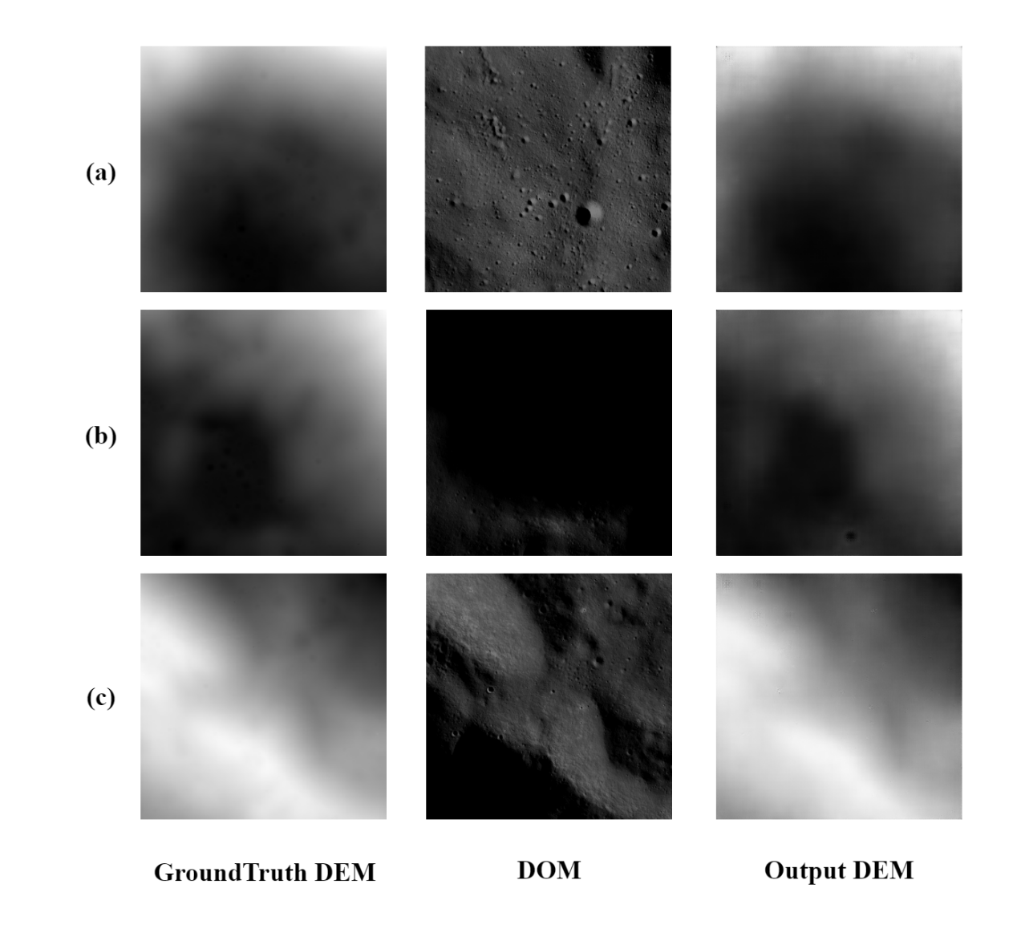
图 3.8 灰度形式的DEM测试图

基于Blender的自动化渲染程序
在三维开发中，使用如Blender、Unity和Unreal等引擎进行复杂的建模和模型导入通常是手动且容易出错的。研究利用Blender Python模块，开发出自动化程序处理和导入模型，显著简化了渲染流程并提高了效率。此外，结合DOM数据，程序不仅优化了渲染过程，还增强了渲染的真实性，直接提升了视觉效果和用户体验。

渲染管线
渲染是一个将三维模型转换为二维图像的过程，涵盖了多个步骤以模拟光线与物体的交互，并生成逼真的图像。首先，通过光栅化将三维场景的顶点数据处理并投影到二维屏幕上，这包括顶点变换、裁剪和三角形的光栅化。随后，在像素处理阶段，为每个像素计算颜色和光照，涉及到材质属性（如反射率和透明度）和光照模型（如漫反射和镜面反射）。此外，全局光照技术被用来增加渲染的真实感，通过模拟光源不直接照射的区域，如阴影和光线散射。最终，通过后处理步骤如色彩校正和边缘锐化来优化图像输出，提高视觉效果的整体质量。这整个流程不仅确保了高质量的视觉输出，也使得渲染过程高度可控和自动化。

Blender与Blender Python模块
Blender是一款功能强大的开源和跨平台3D图形和动画制作软件。它提供了从建模、纹理、照明、动画到视频编辑和3D打印等一系列工具。Blender的核心优势之一是其内置的Python API，即Blender Python（bpy）模块，该模块使用户能够扩展和自动化其3D创作流程。
Blender Python API允许开发者通过编写程序来创建和修改模型、材料、照明和相机等，实现场景的完全自动化控制。这一特性特别适合于那些需要高度可定制化和重复操作的项目，如地形渲染。通过程序，可以精确控制每一个渲染的细节，从而确保输出的一致性和质量。

自动化渲染程序
本研究利用Blender Python API开发了一套自动化程序，以实现地形的高效渲染。该程序首先将DEM数据的浮点数范围（-1至1，float32格式）转换映射到0-65535的范围内（uint16格式），这是Blender支持的最大格式，从而确保地形细节的准确表现。接着，在场景中创建平面对象，通过设置置换节点，将DEM数据转换为平面的高程变化，同时利用DOM数据作为地形表面纹理，增加视觉效果的真实感。为了进一步提升图像质量，程序还设置了三点照明系统并调整了摄像机的角度，以捕捉地形的真实质感。
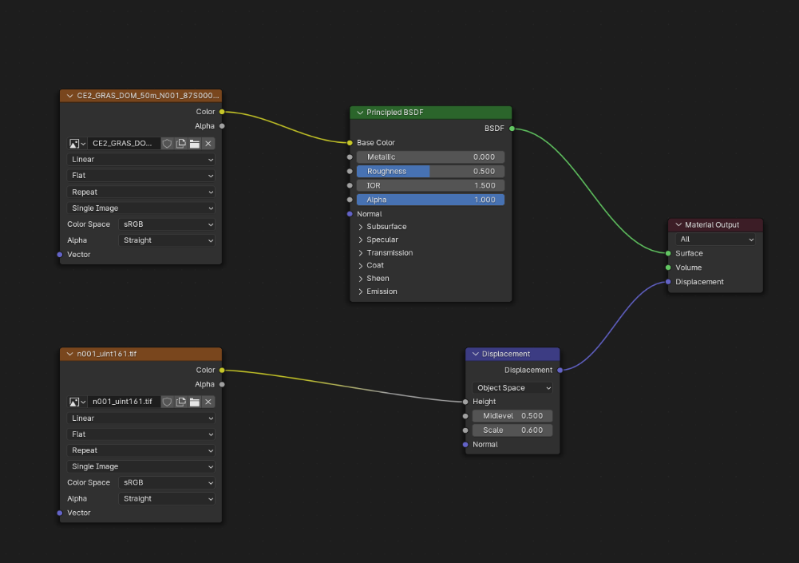
此外，为了优化渲染效率，程序集成了GPU加速渲染的配置，通过激活Cycles渲染引擎的Experimental特性集，支持高级功能如自适应细分。这一策略使我们能够在保证渲染质量的同时，显著提高渲染速度。这些综合措施确保了渲染过程既高效又能捕获地形的精细特征，有效支持了地形可视化的科研和实际应用。
图 4.1 着色器节点可视化设置

效果展示
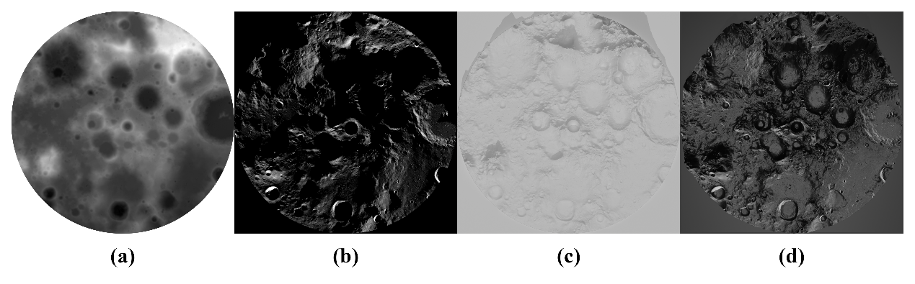
通过上述程序，我们成功生成了高质量且细节丰富的地形渲染图像。图 4.2(a)展示了数据集中的灰度DEM，(b)显示了DOM，(c)呈现了未应用材质的DEM，而(d)则展示了使用DOM进行渲染的DEM。这样的渲染方法使我们能够更全面+地观察训练区域的地形概貌。在图 4.3中，我们放大观察了细节，发现未使用DOM渲染的DEM呈现了浮雕般的效果，而使用DOM渲染的DEM与真实图像的差异很小，显示了更加立体的视觉效果。这些图像不仅在视觉上展示了地形的复杂细节和真实感，包括土壤的纹理和地形的起伏，还通过运用三点照明技术进一步增强了场景的深度感和立体感，有效地展现了地形的高低变化和细致纹理。
图 4.2 数据集整体渲染效果
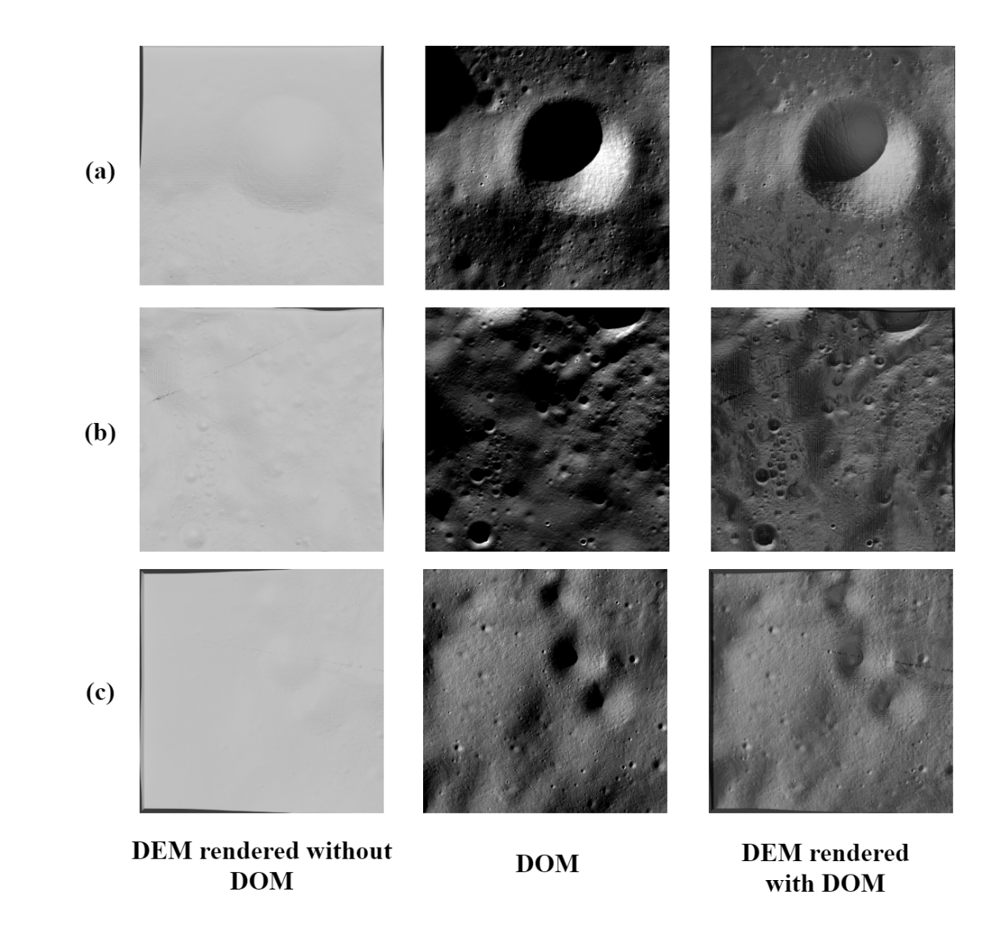
自动化的渲染流程大大减轻了艺术家和开发者在创建复杂地形时的工作负担，使他们能够更加专注于创作的艺术层面，而非重复的技术操作。
图 4.3 数据集细节渲染效果

总结与展望

本文研究总结
主要工作如下：
（1）提出了一种基于条件对抗生成网络的月球地形生成算法——DEM-cGAN。该算法构建了一个端到端的模型，自动生成月球表面地形。
（2）对嫦娥二号拍摄的地形数据进行了筛选与标注，创建了一个结构化的数据集。这些成果为地理科学研究提供了可靠的数据支持，并贡献了宝贵的资源。
（3）开发了一套自动化渲染程序，极大地简化了地形渲染的工作流程。这一进步显著提高了渲染效率，使得复杂的地形数据处理变得更加快捷和高效。
结果显示，DEM-cGAN展示出了高度的自动化和精确度，证明了其在地形生成领域的应用潜力和有效性。

后续研究展望
展望未来，我们计划从多个维度进一步优化和扩展我们的研究工作。
（1）提高数据标注的质量，通过确保DEM与DOM的像素对齐，我们将显著提高标注的精度。这一精细化的数据处理将使算法能够训练出更为精确的地形模型，从而确保模拟结果的高度准确性。
（2）优化网络结构，探索更加适应地形数据的新结构是提升模型性能的关键步骤。
（3）增加训练数据量，通过扩展现有训练数据集，加入月球其他地区地形数据，我们将提高模型的泛化能力和稳定性。更丰富的数据输入不仅增强了模型对新场景的适应性，还可以显著提升其在未知数据上的预测准确率。
（4）一个用户友好的图形界面应用程序，开发一个直观易用的图形界面应用程序，将极大地简化用户操作流程，使非专业用户也能轻松地利用这些先进工具进行地形渲染和分析。这一平台将进一步降低技术门槛，拓宽本技术的应用范围，并提升用户体验。
通过这些措施，我们期望DEM-cGAN在未来能够在地形模拟与分析的精度和易用性上取得更大的进展，为月球乃至其他星体的科学研究和探索提供更加强大的技术支持。

参考文献
[1] MICLEA V-C, NEDEVSCHI S. Monocular depth estimation with improved long-range accuracy for UAV environment perception [J]. IEEE Transactions on Geoscience and Remote Sensing, 2021, 60: 1-15.
[2] VOULGARIS G, MADEMLIS I, PITAS I. Procedural terrain generation using generative adversarial networks; proceedings of the 2021 29th European Signal Processing Conference (EUSIPCO), F, 2021 [C]. IEEE.
[3] PANAGIOTOU E, CHOCHLAKIS G, GRAMMATIKOPOULOS L, et al. Generating Elevation Surface from a Single RGB Remotely Sensed Image Using Deep Learning [J]. Remote Sensing, 2020, 12(12): 2002.
[4] LA GRASSA R, GALLO I, RE C, et al. An adversarial generative network designed for high-resolution monocular depth estimation from 2d hirise images of mars [J]. Remote Sensing, 2022, 14(18): 4619.
[5] PERLIN K. An image synthesizer [J]. ACM Siggraph Computer Graphics, 1985, 19(3): 287-96.
[6] FOURNIER A, FUSSELL D, CARPENTER L. Computer rendering of stochastic models [J]. Communications of the ACM, 1982, 25(6): 371-84.
[7] GALIN E, GUéRIN E, PEYTAVIE A, et al. A review of digital terrain modeling; proceedings of the Computer Graphics Forum, F, 2019 [C]. Wiley Online Library.
[8] ROUDIER P, PEROCHE B, PERRIN M. Landscapes synthesis achieved through erosion and deposition process simulation; proceedings of the Computer Graphics Forum, F, 1993 [C]. Wiley Online Library.
[9] CORDONNIER G, BRAUN J, CANI M P, et al. Large scale terrain generation from tectonic uplift and fluvial erosion; proceedings of the Computer Graphics Forum, F, 2016 [C]. Wiley Online Library.
[10] ZHOU H, SUN J, TURK G, et al. Terrain synthesis from digital elevation models [J]. IEEE transactions on visualization and computer graphics, 2007, 13(4): 834-48.
[11] GéNEVAUX J D, GALIN E, PEYTAVIE A, et al. Terrain modelling from feature primitives; proceedings of the Computer Graphics Forum, F, 2015 [C]. Wiley Online Library.
[12] 孔之涵. 基于快速风格迁移与Perlin噪声的虚拟地形生成方法 [J]. 智能计算机与应用, 2024, 14(01): 204-8.
[13] GUéRIN É, DIGNE J, GALIN E, et al. Interactive example-based terrain authoring with conditional generative adversarial networks [J]. ACM Trans Graph, 2017, 36(6): 228:1-:13.
[14] 周家炜. 基于深度学习的多类型三维地形生成技术研究 [D]; 浙江大学, 2020.
[15] 贾浩霖, 王妍, 王建一. 基于概要图的数字地形生成方法 [J]. 计算机系统应用, 2022, 32(1): 327-36.
[16] GOODFELLOW I, POUGET-ABADIE J, MIRZA M, et al. Generative adversarial nets [J]. Advances in neural information processing systems, 2014, 27.
[17] ISOLA P, ZHU J-Y, ZHOU T, et al. Image-to-image translation with conditional adversarial networks; proceedings of the Proceedings of the IEEE conference on computer vision and pattern recognition, F, 2017 [C].
[18] MAO X, LI Q, XIE H, et al. Least squares generative adversarial networks; proceedings of the Proceedings of the IEEE international conference on computer vision, F, 2017 [C].
[19] 中国月球与深空探测工程地面应用系统. 嫦娥二号CCD立体相机DEM-20m数据集 [Z]. 中国国家航天局. 2020
[20] RONNEBERGER O, FISCHER P, BROX T. U-net: Convolutional networks for biomedical image segmentation; proceedings of the Medical image computing and computer-assisted intervention–MICCAI 2015: 18th international conference, Munich, Germany, October 5-9, 2015, proceedings, part III 18, F, 2015 [C]. Springer.

作者简历
钱玄宇
男 | 22岁 | 19883106086 | qianxy@cjlu.edu.cn

教育经历

中国计量大学大学 杭州
电子信息工程专业 本科 量新学院 2020年9月 – 2024年6月
绩点：3.7/5.0
- 2020-2021学年：优秀学生二等奖学金两次、三好学生两次
- 2021-2022学年：优秀学生二等奖学金 、优秀学生三等奖学金、研究与创新奖学金
- 2022-2023学年：优秀学生二等奖学金两次
自我描述：本人具有强烈的好奇心与自我驱动力，拥有良好的英文读写能力。
技能/证书

STM32、TC364单片机开发，Python语言开发（Pytorch、OpenCV），C++语言开发（OpenCV、NCNN框架），目标检测算法的训练与部署，人像分割算法的训练与部署，人脸检测与识别算法的部署。
竞赛经历

- 2022.7 第十三届中国大学生服务外包创新创业大赛 全国三等奖
- 2021.5 全国大学生英语能力竞赛 全国二等奖
- 2022.6 第十三届中国大学生服务外包创新创业大赛东部区域赛 省级二等奖
- 2022.7 第六届浙江省大学生机器人竞赛 省级二等奖
- 2023.7 第七届浙江省大学生机器人竞赛 省级三等奖

关键词* |  |  |  |  |  |  | 密级* |  |  | 中图分类号* |  |  |  |  |  | UDC
地形生成 ;深度学习 ;条件生成对抗网络 |  |  |  |  |  |  | 公开 |  |  | TP312 |  |  |  |  |  | 62
论文赞助* | 无
学位授予单位* |  |  |  | 学位授予单位代码* |  |  |  |  | 学位类别* |  |  |  |  | 学位级别*
中国计量大学 |  |  |  | 10356 |  |  |  |  | 工学 |  |  |  |  | 学士
论文题名* |  | 高真实感月球地形生成方法研究 |  |  |  |  |  |  |  |  |  |  |  |  |  | 论文语种*
并列题名* |  | Research on the Method of High-Fidelity Lunar Terrain Generation |  |  |  |  |  |  |  |  |  |  |  |  |  | 简体中文
作者姓名* |  | 钱玄宇 |  |  |  | 学号* |  | 2000310508
培养单位名称* |  | 培养单位代码* |  |  | 培养单位地址* |  |  |  |  |  |  |  |  |  | 邮编*
中国计量大学 |  | 10356 |  |  | 浙江省杭州下沙高教园区学源街 |  |  |  |  |  |  |  |  |  | 310018
学科专业* |  |  | 研究方向* |  |  |  |  |  |  |  | 学制* |  |  | 学位授予年*
电子信息工程 |  |  | 电子信息工程 |  |  |  |  |  |  |  | 四年 |  |  | 2024
论文提交日期* |  | 2024/5/28
导师姓名* |  | 杨力 |  |  |  | 职称* |  | 副教授
评阅人* |  | 杨敏珠 |  |  |  | 答辩委员会主席* |  |  |  |  |  | 单良
答辩委员会成员* |  | 金宁、肖丙刚、孙嘉（校外）、冯会真、洪波、郭风雷
电子版论文提交格式 文本（√ ）图像（ ）视频（ ）音频（ ）多媒体（ ）其他（ ）
推荐格式：application/msword；application/pdf
电子版论文出版（发布者） |  |  |  | 电子版论文出版（发布）地 |  |  |  |  |  |  |  |  | 权限声明
钱玄宇 |  |  |  | 中国计量大学 |  |  |  |  |  |  |  | 无
论文总页数* |  |  |  | 19
注：共33项，其中带“*”为必填数据。

